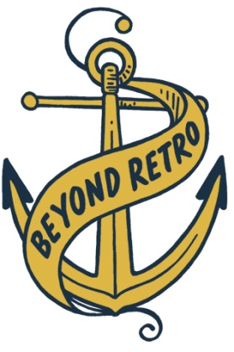**PRESSMEDDELANDE   
2011-07-11**

**Beyond Retro värnar om material i det egna märket Remakes**

**Vintageklädkedjan Beyond Retro återanvänder mer material och reproducerar fler plagg än någonsin. De egentillverkade kläderna som går under märket Remakes har länge varit en del av sortimentet, men är nu utökat till både herr- och damplagg och dessutom väskor.**

Beyond Retro's tanke med Remakes har alltid varit att ta till vara på så mycket material som möjligt. Kvalitén på kläder med några år på nacken är varierande vilket gör att många av plaggen slängs. För att undvika detta och i stället ta till vara på materialet började Beyond Retro 2007 att sy om trasiga klänningar direkt i butik. Konceptet har utvecklats och idag finns allt från shorts, väskor, klänningar och t-shirts under märket Remakes.

- Vår tanke med Remakes är dels att spara på miljön, men också att utveckla vårt utbud i rätt riktning. Vi har ett hårt arbetande produktteam som ständigt arbetar utifrån aktuella trender, där reproduceringen av gamla plagg är en stor del, säger Louise Sundell, Head of sales and merchandise, Beyond Retro Sverige.

Våren och sommarens starka jeanstrend är något av Beyond Retro's specialitet då de rätta slitningarna och märkena från förr kommer direkt till deras butiker, dessutom till ett pressat pris. Beyond Retro tillverkar shorts för både damer och herrar. I butik finns märken som bland andra Levi's, Lee och Wrangler.

- Just nu är jeans- och skinnshortsen de mest populära produkterna vi har i vår Remakes-serie vilket vi är väldigt glada över. Det vi arbetar med just nu är att utveckla kollektionen för höst och vinter där vi bland annat har tagit fram en kort cape. I övrigt fokuserar vi mycket på herrkläder inför hösten, avslutar Louise Sundell, Head of sales and merchandise, Beyond Retro Sverige. 

**För mer information, vänligen kontakta:**Elsa Billgren, Press Officer  
Josefin Hagström, Press Officer  
08 - 517 82 916  
[kontakt@beyondretro.com](mailto:kontakt@beyondretro.com)